材化学院实验室安全检查通报 24-25-2-18

2025 年 6月27日，实验室管理人员对科研实验室进行了安全检查，发现下述实验室有违反实验室安全管理规定的行为：
实验室 | 隐患描述 | 隐患照片 | 对应条款 | 整改完成时间/措施
敬德楼C503西 | 加热设备不应放置在木桌上 | 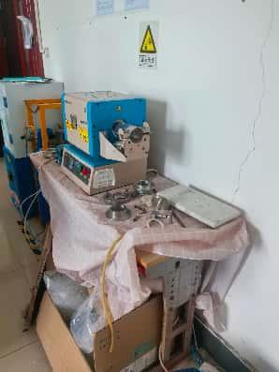 | 13.4.3 | 立整立改
敬德楼C505西 | 1.烘箱马釜炉无操作规程  2.管制类试剂置于普通试剂柜中 | 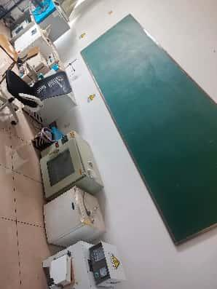  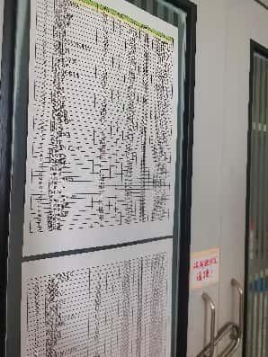 | 13.4.4  9.5.2 | 立整立改
敬德楼C505东 | 1.插排置于地面，插排串接  2.马弗炉，管式炉无操作规程 | 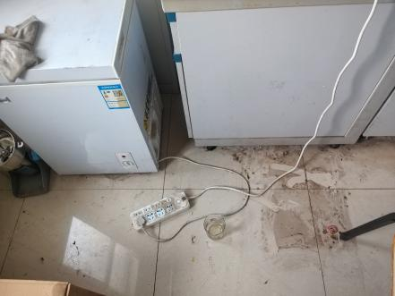  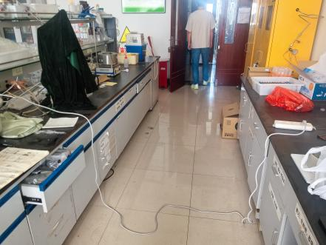  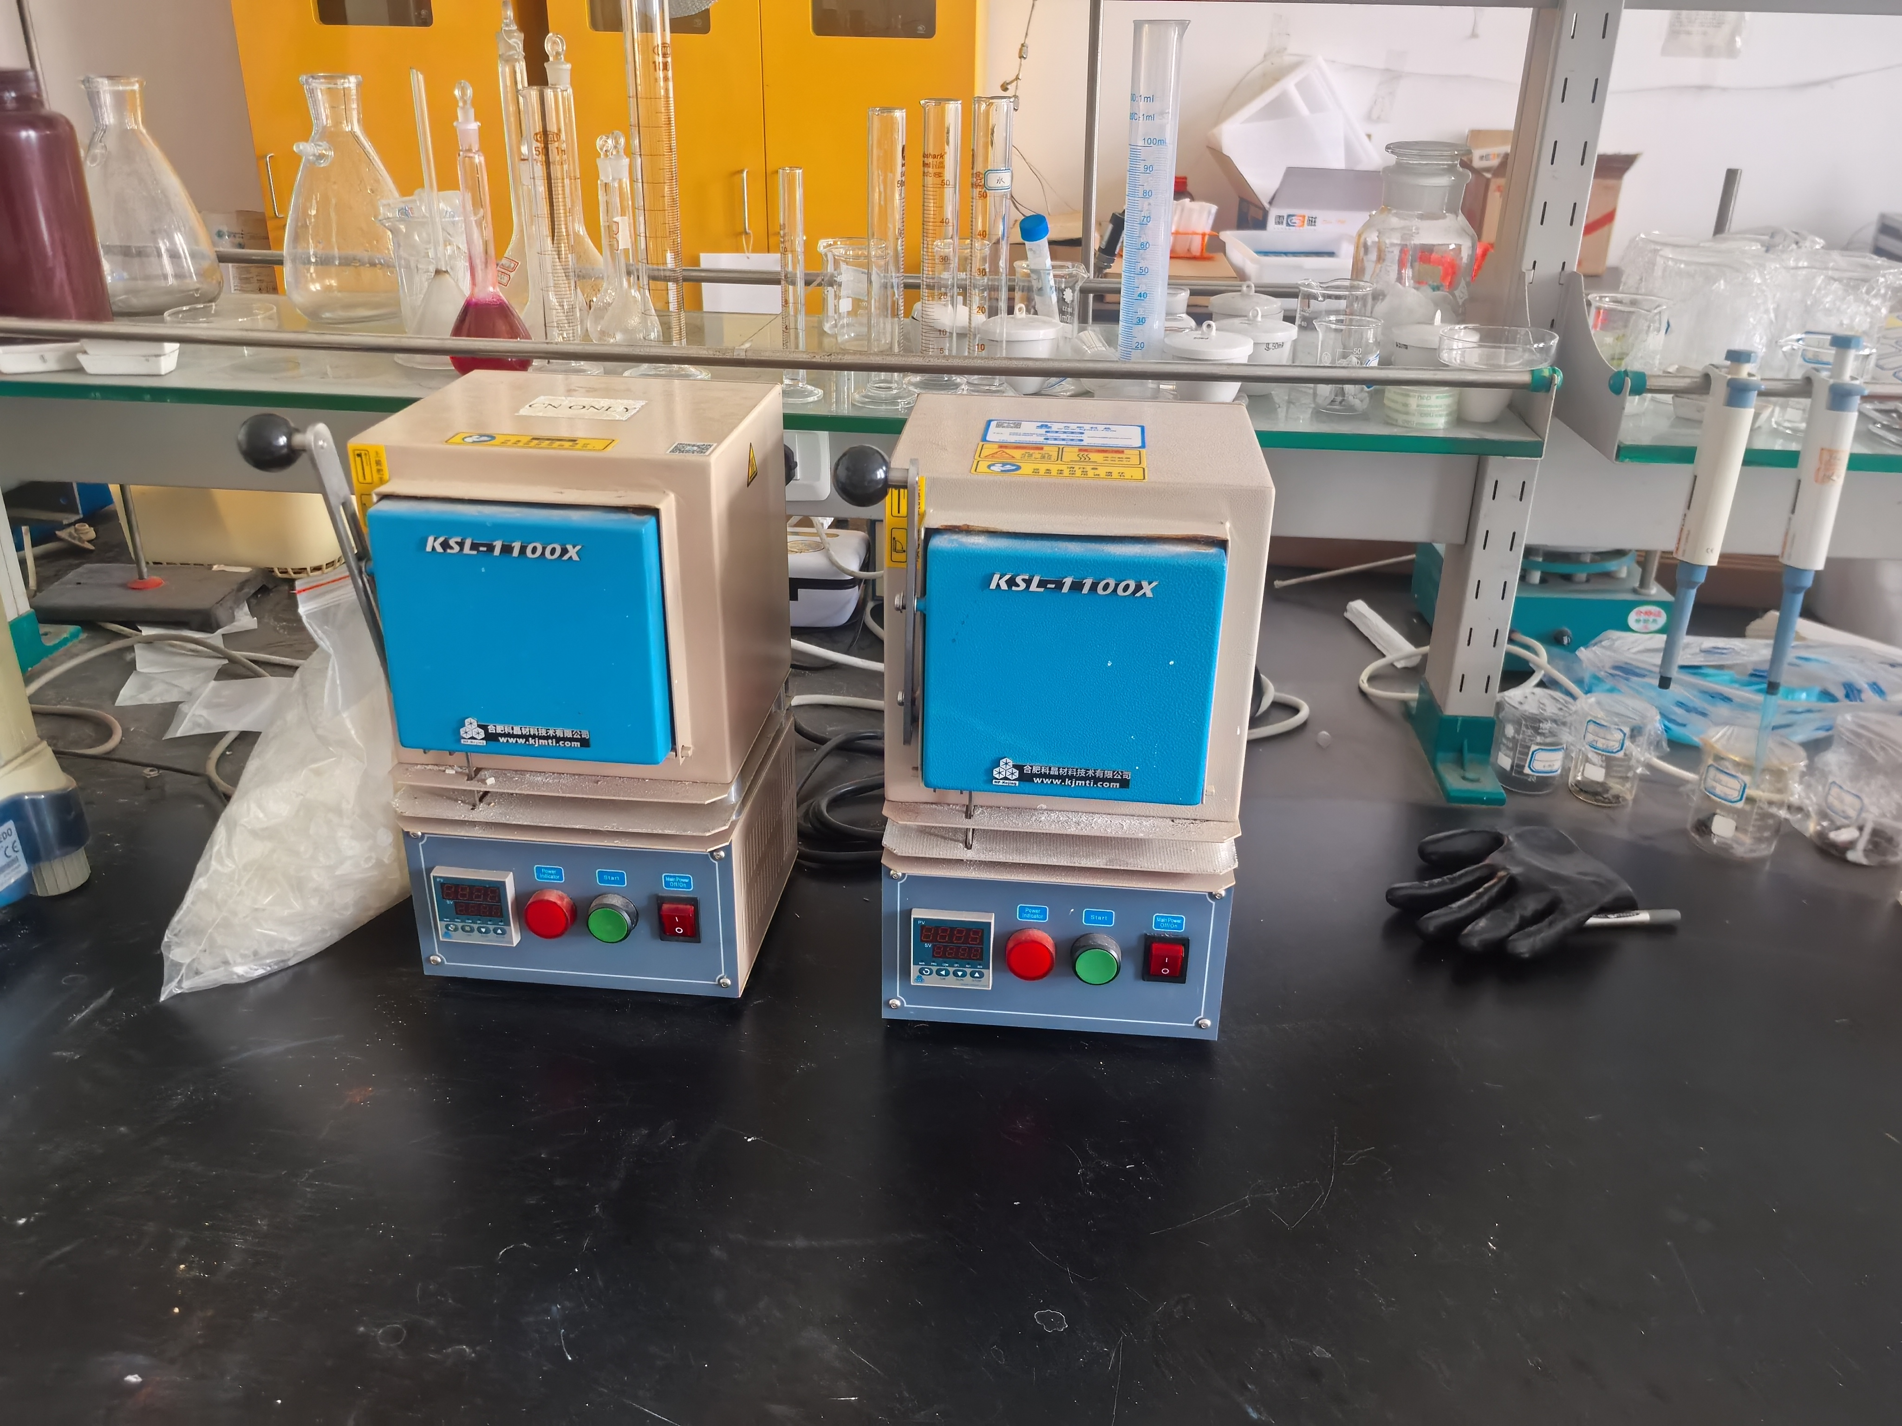  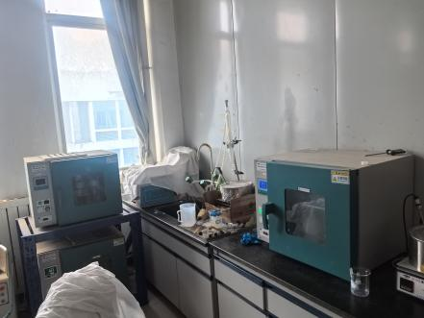 | 8.1.1  13.4.3 | 立整立改
敬德楼C507 | 烘箱无操作规程 | 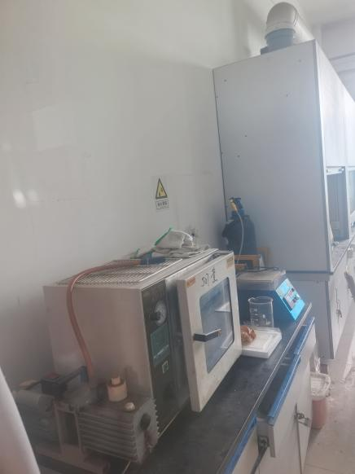 | 13.4.3 | 立整立改
敬德楼C509西 | 烘箱无操作规程 | 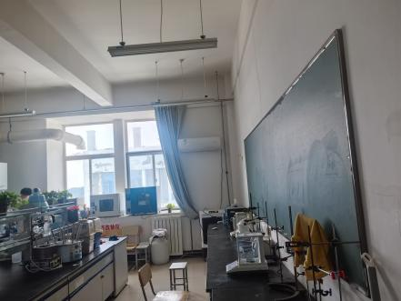 | 13.4.3 | 立整立改
敬德楼C509东 | 1管式炉无操作规程且旁边有纸箱子  2试剂柜未锁 | 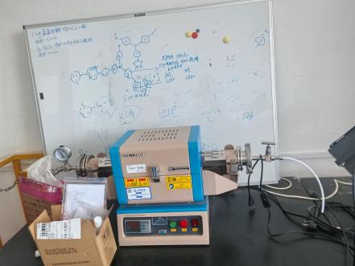  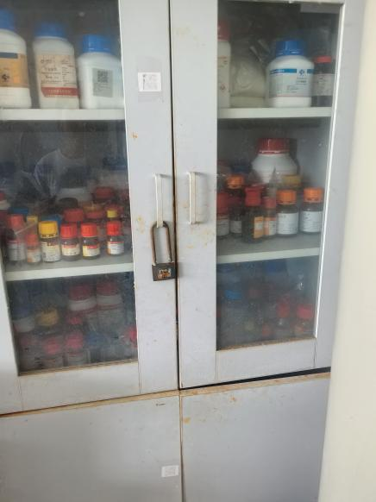 | 13.4.3  9.3.2 | 立整立改
敬德楼C508东 | - 烘箱无操作规程  - 固液混放 | 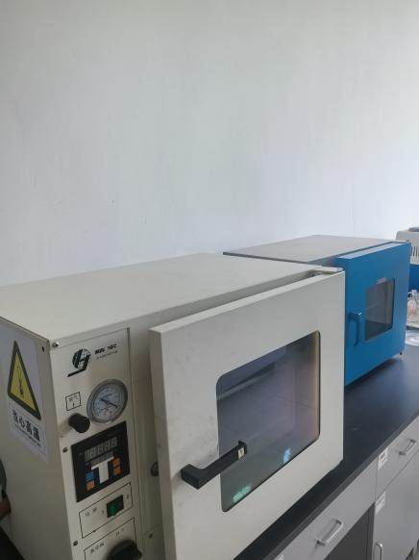  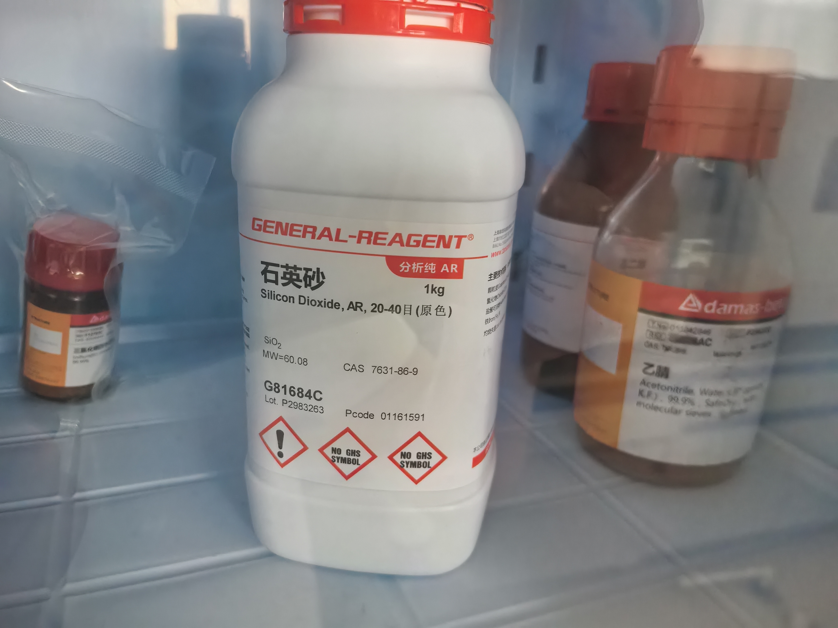 | 14.4.3  9.3.2 | 立整立改

